
Эрсдэлийн Үнэлгээний Хуудас
ЭРСДЭЛИЙН ҮНЭЛГЭЭ ХИЙСЭН ГАЗАР: НАБТ болон баяжуулах үйлдвэрийн ачилтын хэсэг,нүүрс тээвэрлэлтийн зам

ЭҮХ хийсэн: Б.Ганжигүүр\ ЭР ХАБ-н менежер\ (Гарын үсэг:__________________________)  Д.Баянбат \ЭР ХАБ-н ахлах ажилтан\ (Гарын үсэг__________________________)  Н.Чулуунхүү \ЭР ХАБ-н ажилтан\ (Гарын үсэг__________________________)  П.Ганзориг \ ТГ ХАБ-н ахлах ажилтан\ (Гарын үсэг:_________________________)  Ц.Даваасүрэн \ТГ ХАБ-н ажилтан\ (Гарын үсэг__________________________) | Эрсдэлийн үнэлгээ дууссан өдөр: 2011 оны06 дүгээр 02 сар | Баталсан: Ц.Баярмагнай \ҮА хариуцсан захирал\ (Гарын үсэг: __________________)
Төсөл: Ухаа Худаг салбар | Дараагийн удаа хянах өдөр: 2011 оны 12 дугаар сар 02

АЮУЛЫН ТӨРӨЛ | ХОХИРОЛ
АЮУЛЫН ТӨРӨЛ | ХҮНД | х | ТОНОГ ТӨХӨӨРӨМЖИНД | х | ҮЙЛДВЭРЛЭЛД | х | БАЙГАЛЬ ОРЧИНД | х
ХҮНИЙ ХҮЧИН ЗҮЙЛ |  | Х |  | Х |  | Х
ЦАХИЛГААН
МЕХАНИК / ҮЙЛДВЭРИЙН ТОНОГ ТӨХӨӨРӨМЖ |  | Х |  |  |  | Х
ХИМИЙН ХҮЧИН ЗҮЙЛ
ДАРАЛТАТ САВ, ХООЛОЙ (ШИНГЭН / ХИЙ)
ЦАЦРАГ ТУЯА
НӨХЦӨЛ (ХАЛУУН / ХҮЙТЭН) |  | Х
BIOMECHANICAL
ДУУ ШУУГИАН / ЧИЧИРГЭЭ
БИОЛОГИЙН ХҮЧИН ЗҮЙЛС
ӨНДРӨӨС УНАХ

Огноо | 2011он 06 сарын 02 | Төсөл: | Ухаа Худаг салбар | ЭҮ удирдагч: | Б.Ганжигүүр | Гишүүд: | Д.Баянбат ,Н.Чулуунхүү,П.Ганзориг,Ц.Даваасүрэн

Аюулыг таних | Хяналт | Эрсдэлийн үнэлгээ |  | Авах арга хэмжээ ба эрсдэлийн бууралт

# | Үйл ажиллагаа | Болзошгүй аюул | Аюулын байршил | Шалтгаан | Ослын үр дүн | Одоо байгаа хяналт | Хяналтыг тогтоож буй нэгж, салбар | Хохирол | Магадлал | Эрсдэлийн зэрэг | Болзошгүй зардал |  | Авах арга хэмжээ | Хэн? | Хэзээ? | Арга хэмжээ авсны дараа
 |  |  |  |  |  |  |  |  |  |  |  |  |  |  |  | Хохирол | Магадлал | Эрсдэлийн зэрэг
1 | Трансгоби, Мон- Одон ХХК болон гэрээт компаний тээвэрлэлтийн машиныг гаалийн хяналтын талбайд нэвтрүүлэх | Зам огтлолцлоос үүдэн нүүрс тээвэрлэлт хийж буй тээврийн хэрэгсэл,Түлш цэнэглэсэн тээврийн хэрэгсэл болон бусад тээврийн хэрэгсэл хоорондоо мөргөлдөх,шүргэлцэх | 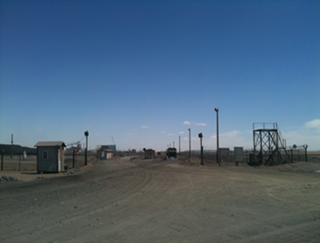 | Говь-Ойл талаас ирсэн түлш цэнэглэсэн тээврийн хэрэгсэл, 5-р постоор нэвтэрсэн тээврийн хэрэгсэл болон замын хөдөлгөөнд орж байгаа бусад машинуудын огтлолцол | "1.Хүн гэмтэх  2.Өмчийн эвдрэл" | "1.НАБТ-н АА-ны журам  2.Ухаа худаг салбарын замын хөдөлгөөний дүрэм  " | "ЭР-н ХАБ-н алба  ТрансГоби ХХК  Ухаа худаг авто парк" | Их | Дунд | А | Эвдрэх машины хохирол 40.000.000-100.000.000 байж болзошгүй.  Ноцтой ослын үед хүн нас баралт тохиолдоно. |  | "1. Замын хөдөлгөөнийг зохицуулах зохицуулагчийг томилох  2. Төв замаар хөдөлгөөнд орж байгаа тээвэрлэлтийн машинаас бусад хөнгөн тэрэг болон тээврийн хэрэгслүүд давуу эрхтэйгээр хөдөлгөөнд оролцох  3. Шаардлагатай хэсэгт зохих замын тэмдэг, тэмдэглэгээг байршуулах.Үүнд:  ""ЗОГС"" тэмдгийг  Трансгоби, Мон-Одон болон гэрээт тээврийн компаний тээврийн хэрэгсэл зогсох талбайд  ""Туслах зам"" тэмдгийг НАБТ-с гарч ирэх хаалганы хэсэгт байрлуулах  " | UHG Талбайн зохицуулагчид | Нэн даруй | дунд | бага | С
2 | Түүхий нүүрс ачуулах, баяжуулах үйлдвэрээс нүүрс ачих, түр хучилгын тавцан ашиглан гаалийн хяналтанд орох | "Пүүнээс жинлүүлээд бууж  байгаа машин ачилтнаас гарч  байгаа машинтай зүүн гарын дүрмээр үл ойлголцол үүсэж мөргөлдөх  шүргэлцэх, үйлдвэрлэлийн алдагдал удаашрал гарах" | 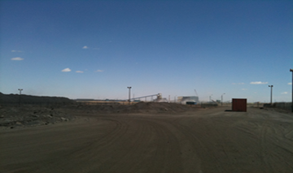 | "НАБТ руу орж байгаа тээврийн хэрэгсэл болон ачилтаас гарч байгаа тээврийн хэрэгслүүдийн хөдөлгөөний давхцал,хучилгын ачаатай болон хоосон үед жинлүүлэх үед зүүн гарын дүрмээр хөдөлгөөнд оролцох  " | "1.Хүн гэмтэх  2.Өмчийн эвдрэл" | 1.НАБТ-н АА-ны журам  2.Ухаа худаг салбарын замын хөдөлгөөний дүрэм  " | "ЭР-н ХАБ-н алба  ТрансГоби ХХК  Ухаа худаг авто парк | Хүнд | Өндөр | А | Эвдрэх машины хохирол 40.000.000-100.000.000 байж болзошгүй.  Ноцтой ослын үед хүн нас баралт тохиолдоно. |  | "1. НАБТ-н пүүний хэсэгт талбайн зохицуулагч нэмж, хөдөлгөөний зохицуулалтыг хийлгэх  3. Хурдны хязгаар 5км/ц-аар тогтоож тэмдэгжүүлэх" | UHG Талбайн зохицуулагчид | Тогтмол | бага | бага | В
3 | Хөдөлгөөний урсгал | "Замын нэг урсгалд машин эвдрэн  зогссон тохиолдолд араас ирэх машин саадыг тойрон гарахдаа эсрэг урсгалд орон урдаас ирэх машинтай мөргөлдөх шүргэлцэх  Усалгаа муугаас тоос үүсэн  үзэгдэх орчин муудан үүнээс  гарах эрсдэл, НБҮйлдвэр рүү орох зам, гарч ирж буй хэсэг дээр урсгал сөрж болзошгүй " | 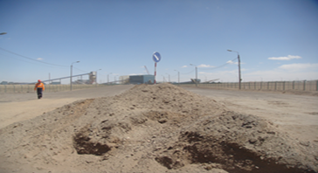 | Баяжуулсан болон эрчим хүчний нүүрсний замын хөдөлгөөний урсгал | "1.Хүн гэмтэх  2.Өмчийн эвдрэл" | "1.НАБТ-н АА-ны журам  2.Ухаа худаг салбарын  авто парк" | "ЭР-н ХАБ-н алба  ТрансГоби ХХК  Ухаа худаг авто парк, талбайн зохицуулагч" | Хүнд | бага | В | Эвдрэх машины хохирол 40.000.000-100.000.000 байж болзошгүй.  Ноцтой ослын үед хүн нас баралт тохиолдоно. |  | Одоогийн хийгдсэн зам нь далангаар тусгаарлагдсан ба 2 эгнээ сөрөг урсгалтай зам юм. Энэхүү замын нэг эгнээг сөрөг урсгалтай болгож нийт 4 эгнээ зам болгож ашиглах. Баяжуулах талаас ирж буй замын уулзвар хэсэг дээр зам тавьж өг тэмдэг байрлуулах , хурд хязгаарлагч хийж өгөх Түр хугацаанд хөдөлгөөний чиглэлийг заасан тэмдэг, НБҮйлдвэрийн эргэлтийн хэсэг буюу гол хэсэг дээр орох хориотой тэмдэг | Тухайн хэсгийг хариуцах зохицуулагч | Тогтмол | байхгүй | Дунд | С
4 | Замын уулзвар, огтлолцол | 1. Пүүний хэсгээс гараад /орох/ НБҮ-рүү явах зам болон Говь-Ойл руу явах замын хэсгийн огтлолцол | 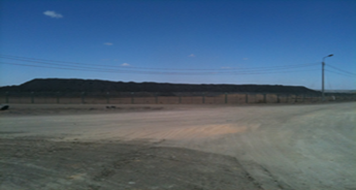 | " Зам огтлолцлоос үүдэн НАБТ-с гарч ирсэн машин  Говь-ойл руу явж буй тээврийн хэрэгсэлтэй  мөргөлдөх шүргэлцэх" | "1.Хүн гэмтэх  2.Өмчийн эвдрэл" | "1.НАБТ-н АА-ны журам  2.Ухаа худаг салбарын  авто парк" | "ЭР-н ХАБ-н алба  ТрансГоби ХХК  Ухаа худаг авто парк" | Хүнд | Дунд | В | Эвдрэх машины хохирол 40.000.000-100.000.000 байж болзошгүй.  Ноцтой ослын үед хүн нас баралт тохиолдоно. |  | Энэ уулзвар дээр пүүнээс гарч байгаа тээврийн хэрэгсэл Говь-ойл руу явж байгаа тээврийн хэрэгсэлд зам тавьж өгөх /Пүүнээс гарах хэсэгт "Туслах замын тэмдэг" байршуулах/ | Тухайн хэсгийг хариуцах зохицуулагч | Тогтмол | бага | Дунд | С
5 | Замын уулзвар, огтлолцол /үргэлжлэл/ | 2. Баяжуулах үйлдвэр лүү орох, гарах замын хэсэг болон Говь-Ойл руу явах замын хэсгийн огтлолцол | 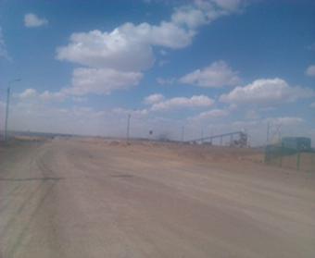 | "НҮБ-с гарч ирж буй тээврийн хэрэгсэл  Говь-ойл руу явж буй тээврийн  хэрэгсэлтэй мөргөлдөх шүргэлцэх" | 1.Хүн гэмтэх  2.Өмчийн эвдрэл | "1.НАБТ-н АА-ны  журам  2.Ухаа худаг салбарын авто парк" | "ЭР-н ХАБ-н алба  ТрансГоби ХХК  Ухаа худаг авто парк" | Их | Өндөр | А | Эвдрэх машины хохирол 40.000.000-100.000.000 байж болзошгүй.  Ноцтой ослын үед хүн нас баралт тохиолдоно. |  | "1. Говь- Ойл руу явж байгаа тээврийн хэрэгсэл давуу эрхтэйгээр хөдөлгөөнд оролцох  2. НБҮ-рүү орох зам /Эрчим хүчний нүүрс ачих зам, Баяжуулсан нүүрс ачих зам/-д ""Чиглэл заасан мэдээлэх тэмдэг байршуулах  3.НБҮ-с Говь-Ойлын зам руу нийлэх хэсгүүдэд ""Туслах замын тэмдэг байршуулах" | ER TG ХАБ, автобаг талбайн зохицуулагчид | Тогтмол | бага | Хүнд | В
6 | Замын уулзвар, огтлолцол /үргэлжлэл/ | "Замын уулзвар дээр баяжуулсан  нүүрс, эрчим хүчний нүүрс ачсан  тээврийн хэрэгсэл огтлолцсоноос  хоорондоо мөргөлдөх шүргэлцэх" | 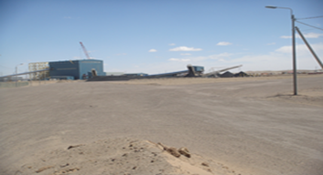 | 3. Коксжих нүүрс, эрчим хүчний нүүрс ачуулсан болон ачилтанд орж байгаа тээврийн хэрэгслүүдийн замын уулзвар | "1.Хүн гэмтэх,эрсдэх  2.Өмчийн эвдрэл" | "1.НАБТ-н АА-ны журам  2.Ухаа худаг салбарын  авто парк" | "ЭР-н ХАБ-н алба  ТрансГоби ХХК  Ухаа худаг авто  парк" | Хүнд | Дунд | А | Эвдрэх машины хохирол 40.000.000-100.000.000 байж болзошгүй.  Ноцтой ослын үед хүн нас баралт тохиолдоно. |  | "1. Одоогийн урсгал тусгаарласан даланг уулзвар дуустал шороон далангаар үргэлжүүлж хаах  2. Энэхүү уулзвар дээр эрчим хүчний нүүрс ачсан тээврийн хэрэгслийн эргэлтийн радиусыг тооцож шороон даланг хийх  " | ER TG ХАБ, автобаг талбайн зохицуулагчид | Тогтмол | бага | бага | D
7 | Замын уулзвар, огтлолцол /үргэлжлэл/ | "Хаягдал зөөж буй Дампууд, Говь-ойл руу орж гарч байгаа тээврийн хэрэгсэлүүд хоорондоо мөргөлдөх шүргэлцэх  " | 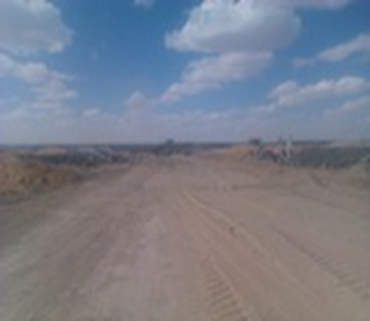 | 4. Дамп болон түлш цэнэглүүлэхээр Говь-Ойл руу орж байгаа тээврийн хэргслүүдийн замын огтлолцол | "1.Хүн гэмтэх  2.Өмчийн эвдрэл" | "1.НАБТ-н АА журам  2.Ухаа худаг салбарын  авто парк" | "ЭР-н ХАБ-н алба  ТрансГоби ХХК  Ухаа худаг авто  Парк  ERMINING  ХАБ | Хүнд | Дунд | А | Эвдрэх машины хохирол 40.000.000-100.000.000 байж болзошгүй.  Ноцтой ослын үед хүн нас баралт тохиолдоно. |  | "1. Замын хөдөлгөөний ачааллыг нарийвчлан гаргах. Үүнд:  Хаягдал зөөх 773-н тоог гаргах  Өдөрт түлш цэнэглэх шаардлагатай тээврийн хэрэгслийн дундаж тоог гаргах  2. Шаардлагатай хэсэгт /дамп дайран өнгөрөх замын 2 талд/ хурд сааруулагч хийх  3. Дамп нэвтрэх хэсгийн уулзварын өргөнийг 10м хүртэл нарийсгаж зөвхөн нэг дамп гарах боломжтой болгох, нарийссан хэсэгт Дампууд нэвтрэх үед ачаатай дамп давуу эрхтэйгээр хөдөлгөөнд оролцоно.  4. ""Зогс"" тэмдгийг дампын замын 2 урсгалтай хэсгүүдэд байрлуулах  5. Дампын 2 урсгалтай хэсгийн замыг далангаар тусгаарлах, далангийн өндөр 773-н дугуйны хагастай тэнцсэн байх  7. Огтлолцлын хэсэгт:Говь Ойл-руу явж байгаа тээврийн хэрэгслүүд давуу эрхтэйгээр хөдөлгөөнд оролцоно.  8. Замын огтлолцлын хэсэгт зөөврийн гэрэлтүүлэг хийх  9. Ажил хийгдээгүй үед дампын зорчих хэсгийн замыг хаах тусгай хаалтыг хийж, тогтмол түгжих  10. Дампын хөдөлгөөн нь зүүн гарын дүрмээр явагдана." | ER ХАБ, ER mining | Ачилтын үйл ажиллагаа эхлэхээс өмнө | Их | бага | D
8 | 1.Баяжуулсан нүүрс ачих хэсэг  2.Эрчим хүчний нүүрс ачих хэсэг | "Ачилтанд орж буй тээврийн  хэрэгслүүд хоорондоо мөргөлдөх,эгнээ байр буруу эзэлсэнээс ухрах үйлдэл хийн ачигчтай мөргөлдөх  шүргэлцэх" | 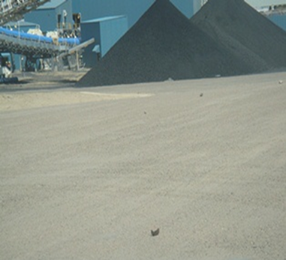 | "Баяжуулсан нүүрс  эрчим хүчний нүүрс  ачих талбай" | "1. Хүн гэмтэх  2.Өмчийн гэмтэл  3.зохион байгуулалтаас шалтгаалан хэвийн үйл ажиллагаа доголдох, ачилтанд орж байгаа нүүрс тээврийн хэрэгслийн эргэлтийн эргэх талбай бага, ачих талбайн хэмжээ бага, хүн гэмтэх" | "1.НАБТ-н АА журам  2.Ухаа худаг салбарын  авто парк" | "Эр-н ХАБ-н алба  ТрансГоби ХХК  Ухаа худаг авто парк" | Дунд | Дунд | В | Эвдрэх машины хохирол 40.000.000-100.000.000 байж болзошгүй.  Ноцтой ослын үед хүн нас баралт тохиолдоно. |  | "1. Ачилтанд орох тээврийн хэрэгслүүд нар буруу тойрох хөдөлгөөнөөр хөдөлгөөнд оролцоно.  2. Ачилтын талбайд 2-оос илүүгүй ачигч ажиллуулахгүй байх /ачилтын талбай хэмжээ нэмэгдсэн үед ачигчийг нэмж болно./  3. Ачилтын талбайд тээврийн хэрэгслийн хүлээлт үүсгэхгүйгээр зөв зохицуулалт хийх талбайн зохицуулагчийг ажиллуулах, радио станц, түр амрах байр, шаардлагатай нэг бүрийн хамгаалах хэрэгслээр хангах  4. Тээврийн хэргслүүд ачигчийн аюулгүй ачих ажиллагааг хангаж зогсохоор талбайг зохион байгуулах  5. Ачаатай тээврийн хэрэгсэл цөмөрөхгүйгээр талбайг дагтаршуулж бэлдэх  6. Ачилтын үед асгарсан нүүрсний хэмжээнээс хамааруулан ачигчийн оператор талбайн ул цэвэрлэгээг тогтмол хийнэ.  7. Одоогийн мөрдөж байгаа НАБТ журмыг энэхүү талбайнуудад хэрэгжүүлнэ." | ER mining | Тогтмол | бага | бага | D

Эрсдэлийн үнэлгээний түвшин тодорхойлох арга /ЭТА/

Магадлал – үр дагаврын хослолоор тодорхойлно |  |  |  | Ноцтой байдлаас үүсэх үр дагавар
 |  |  |  | Хүнд |  | Дунд |  | Хөнгөн |  |  | - 7-9 өндөр эрсдэлтэй,  - Ажлаа бүү хий, зогсоо,  - Ахлахдаа мэдэгд,  - Арга хэмжээ шуурхай ав,  Эрсдэл арилсны дараа ажлаа хий.
Дахин давтагдах  магадлал |  |  | Өндөр | 9 |  | 7 |  | 4
 |  |  | Дунд | 8 |  | 5 |  | 2 |  |  | - 4-6 дунд эрсдэлтэй,  - Аюулд хяналт тогтоо,  - арга хэмжээ авах шаардлагатай.
 |  |  | Бага | 6 |  | 3 |  | 1 |  |  | - 1-3 бага эрсдэлтэй,  - Хянаж бай,  - Шууд арга хэмжээ авах шаардлагагүй.
Аюулгүй ажиллах шаардлага хангаагүй ажил – чухал биш, хийхгүй байж болно.

 | ЭРСДЭЛИЙН ҮНЭЛГЭЭНИЙ ХАВСРАЛТ
 | Хохирол | Гэмтэл |  |  | Өмчийн эвдрэл |  | Үйлдвэрлэлийн алдагдал
 | Хөнгөн | Анхны тусламж, Эмнэлгийн тусламж |  |  | 1.000.000-аас доош |  | 1.000.000-аас доош
 | Дунд | Хоног алдсан гэмтэл (LTI) >1 |  |  | 1 саяас 100 сая |  | 1 саяас 100 сая
 | Хүнд | Нас баралт |  |  | 100 саяас дээш |  | 100 саяас дээш
 | Магадлал | Гэмтэл |  |  | Өмчийн эвдрэл |  | Үйлдвэрлэлийн алдагдал
 | Бага | 10 жилд 1 удаа, түүнээс дээш |  |  | 10 жилд 1 удаа, түүнээс дээш |  | 10 жилд 1 удаа, түүнээс дээш
 | Дунд | жилд 1 удаа |  |  | жилд 1 удаа |  | жилд 1 удаа
 | Өндөр | сард 1 удаа |  |  | сард 1 удаа |  | сард 1 удаа

